Załącznik nr 1a do SWZ

Nr postępowania 379/2024/TP-I/DZP

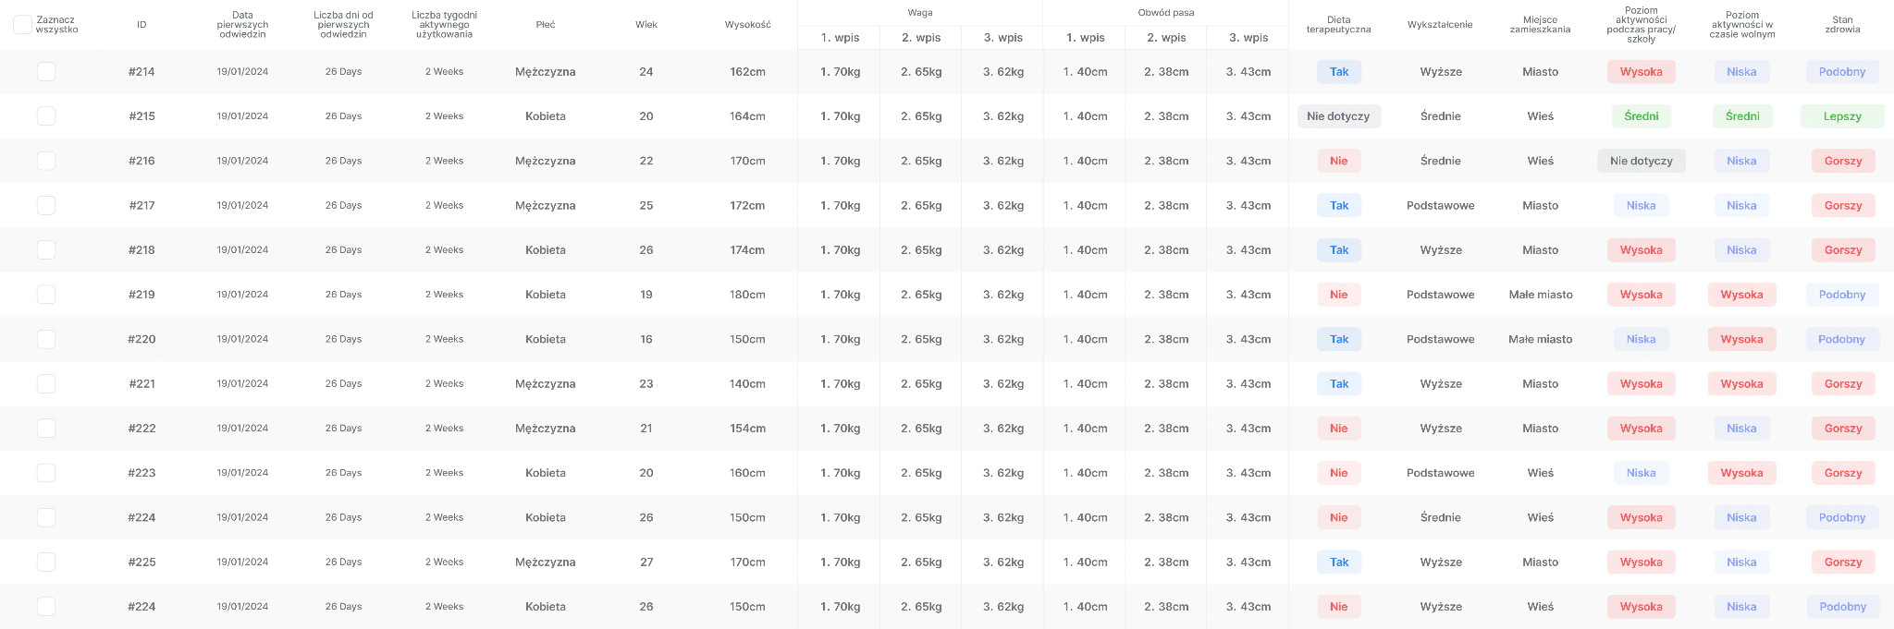
Ryc. 1. Tabela zawierająca podstawowe dane o użytkowniku

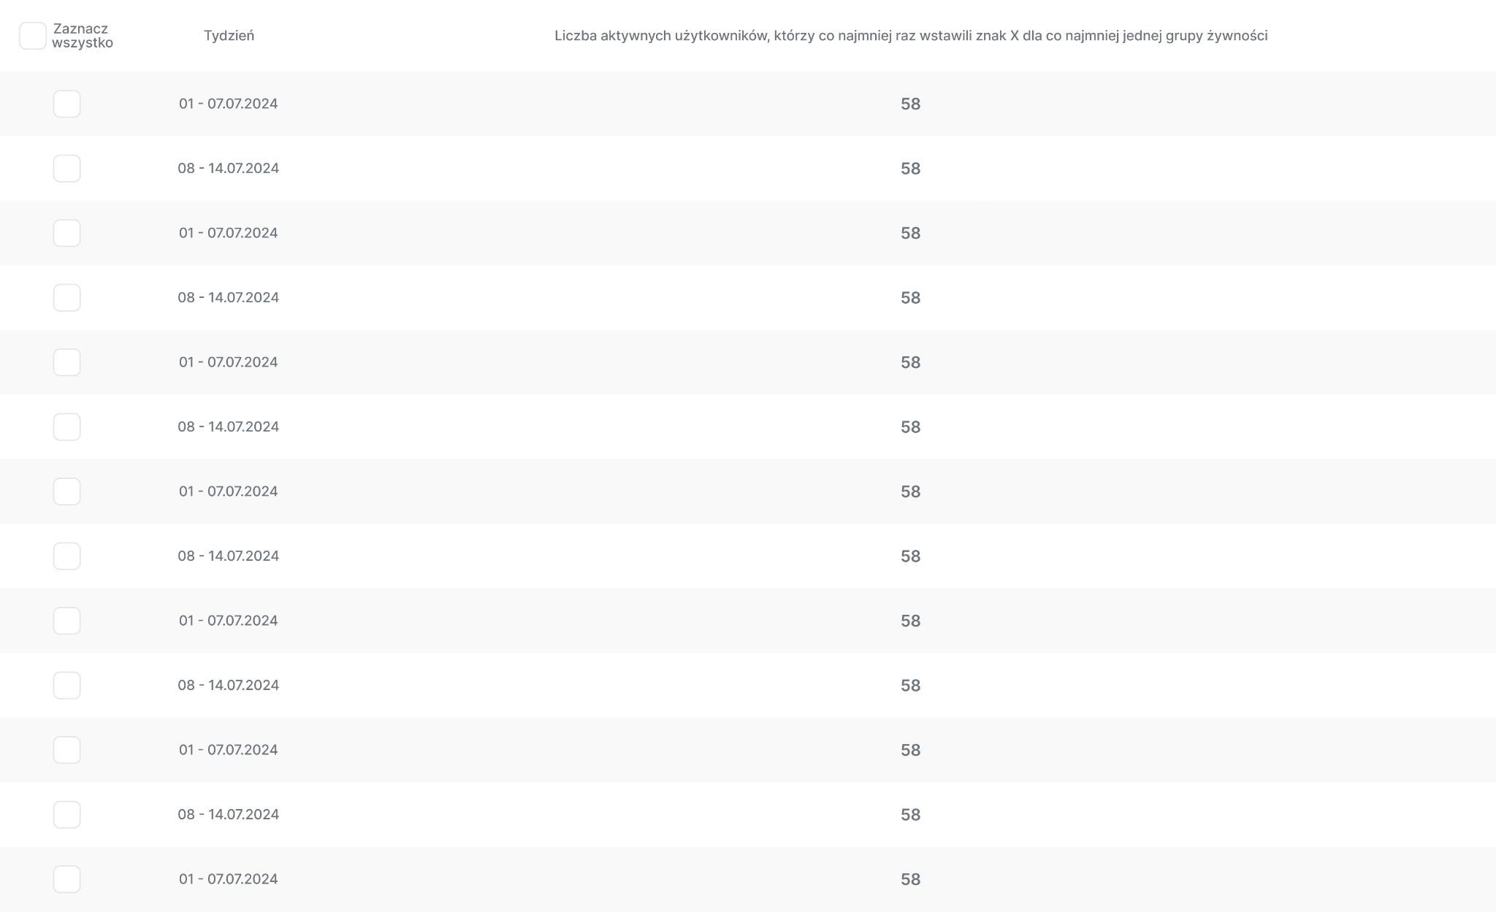

Ryc. 2. Tabela zawierająca informację o aktywnych użytkownikach, którzy co najmniej raz wstawili znak X dla co najmniej jednej grupy żywności

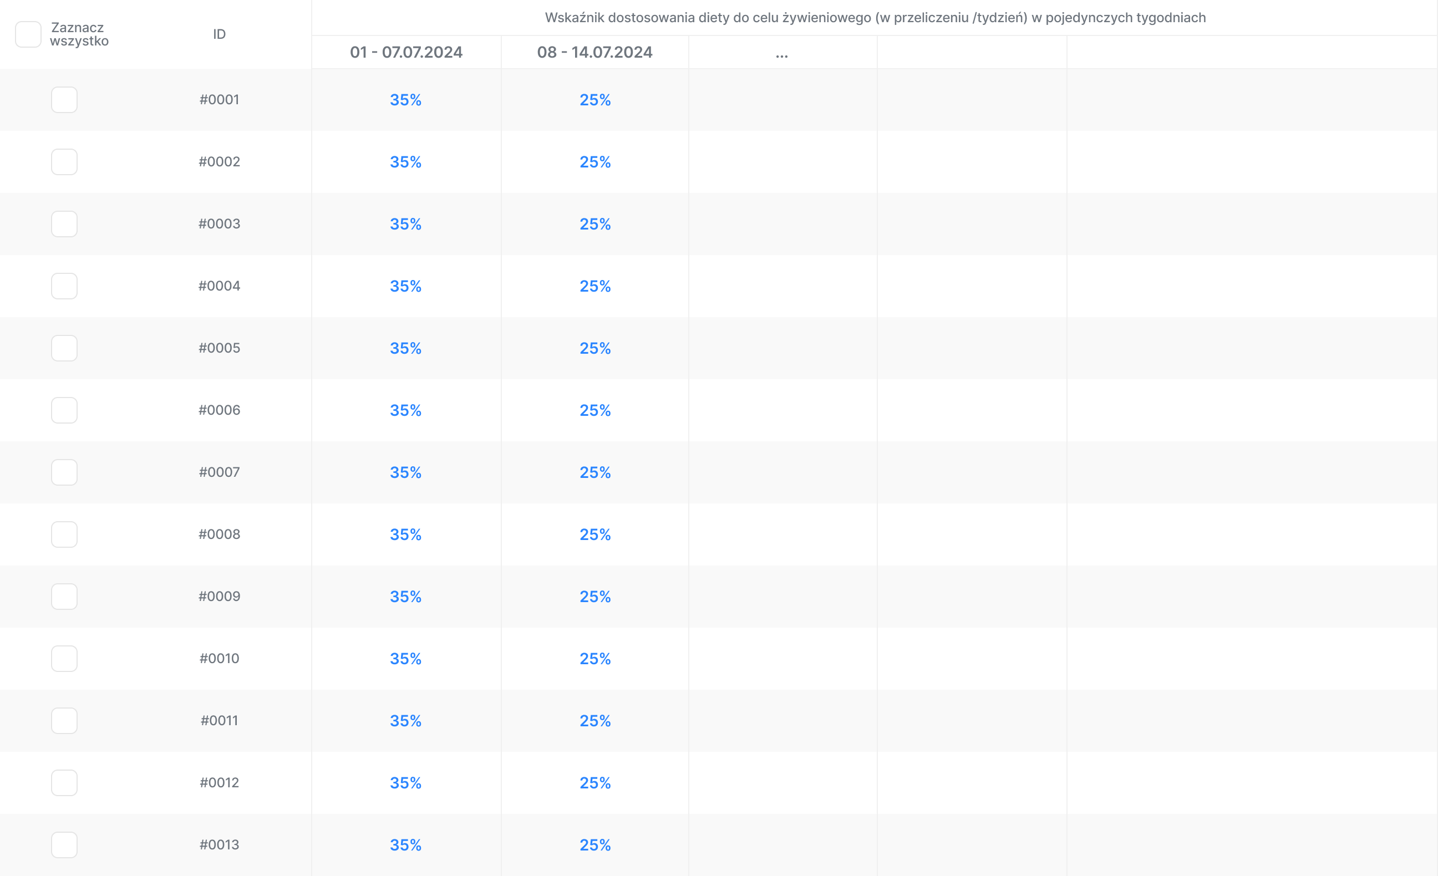
Ryc. 3 Tabela zawierająca wskaźnik dostosowania diety do celu żywieniowego w przeliczeniu na tydzień

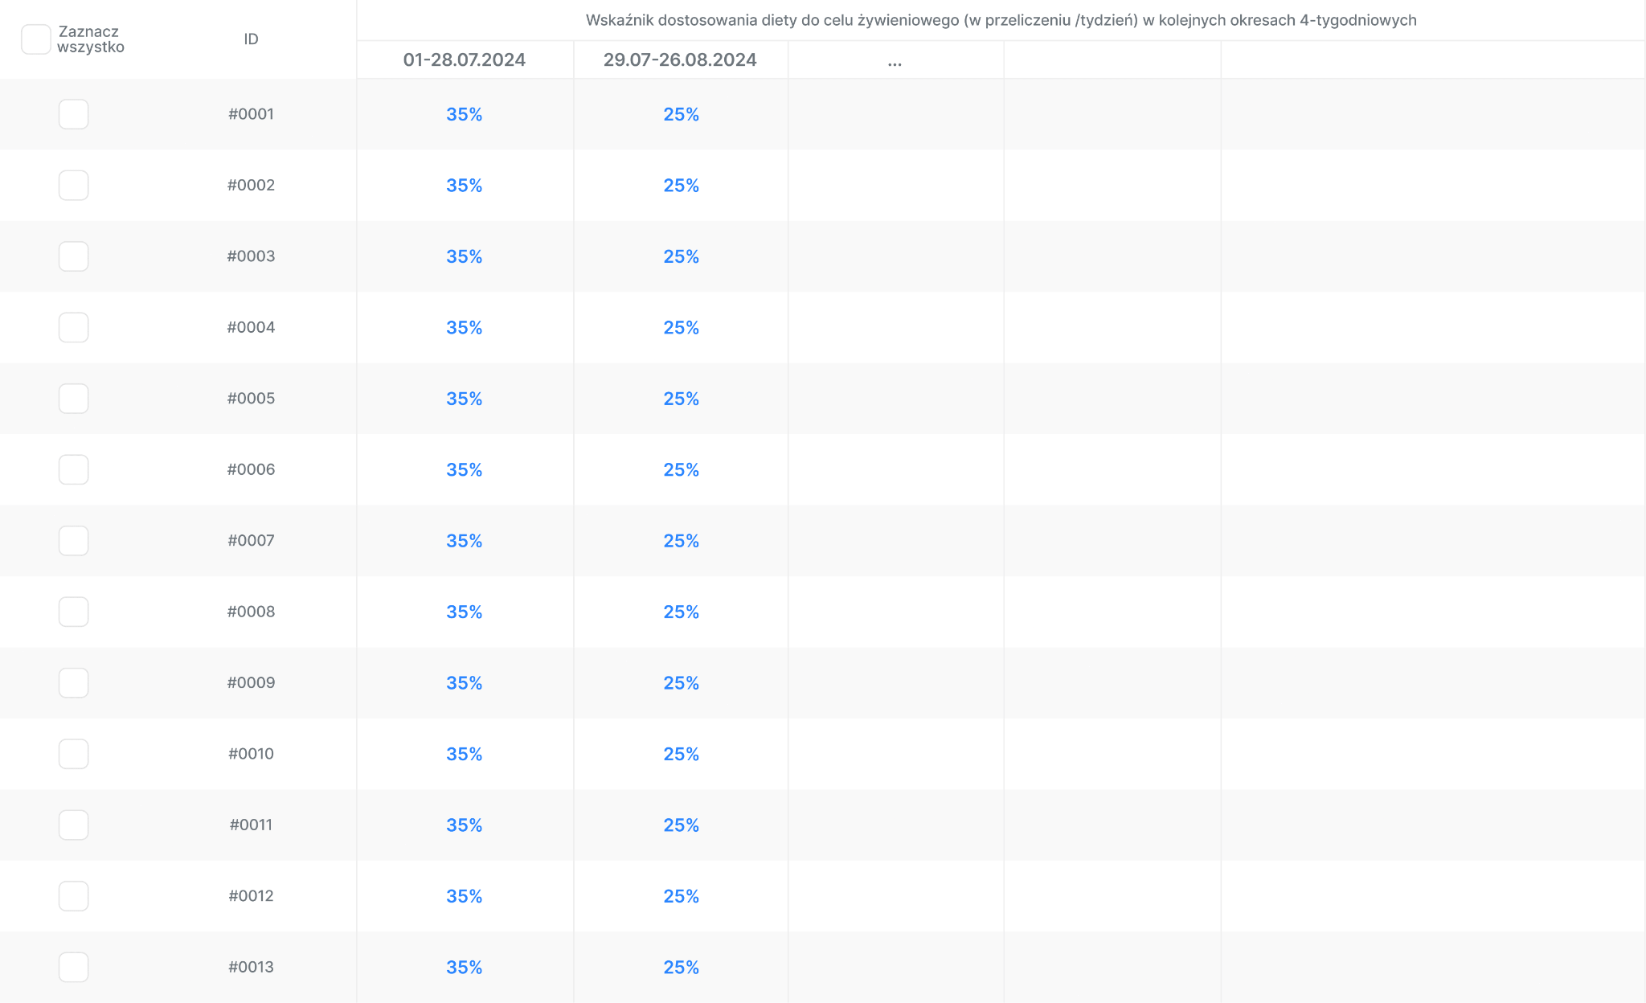
Ryc. 4 Tabela zawierająca wskaźnik dostosowania diety do celu żywieniowego w przeliczeniu na 4 tygodnie

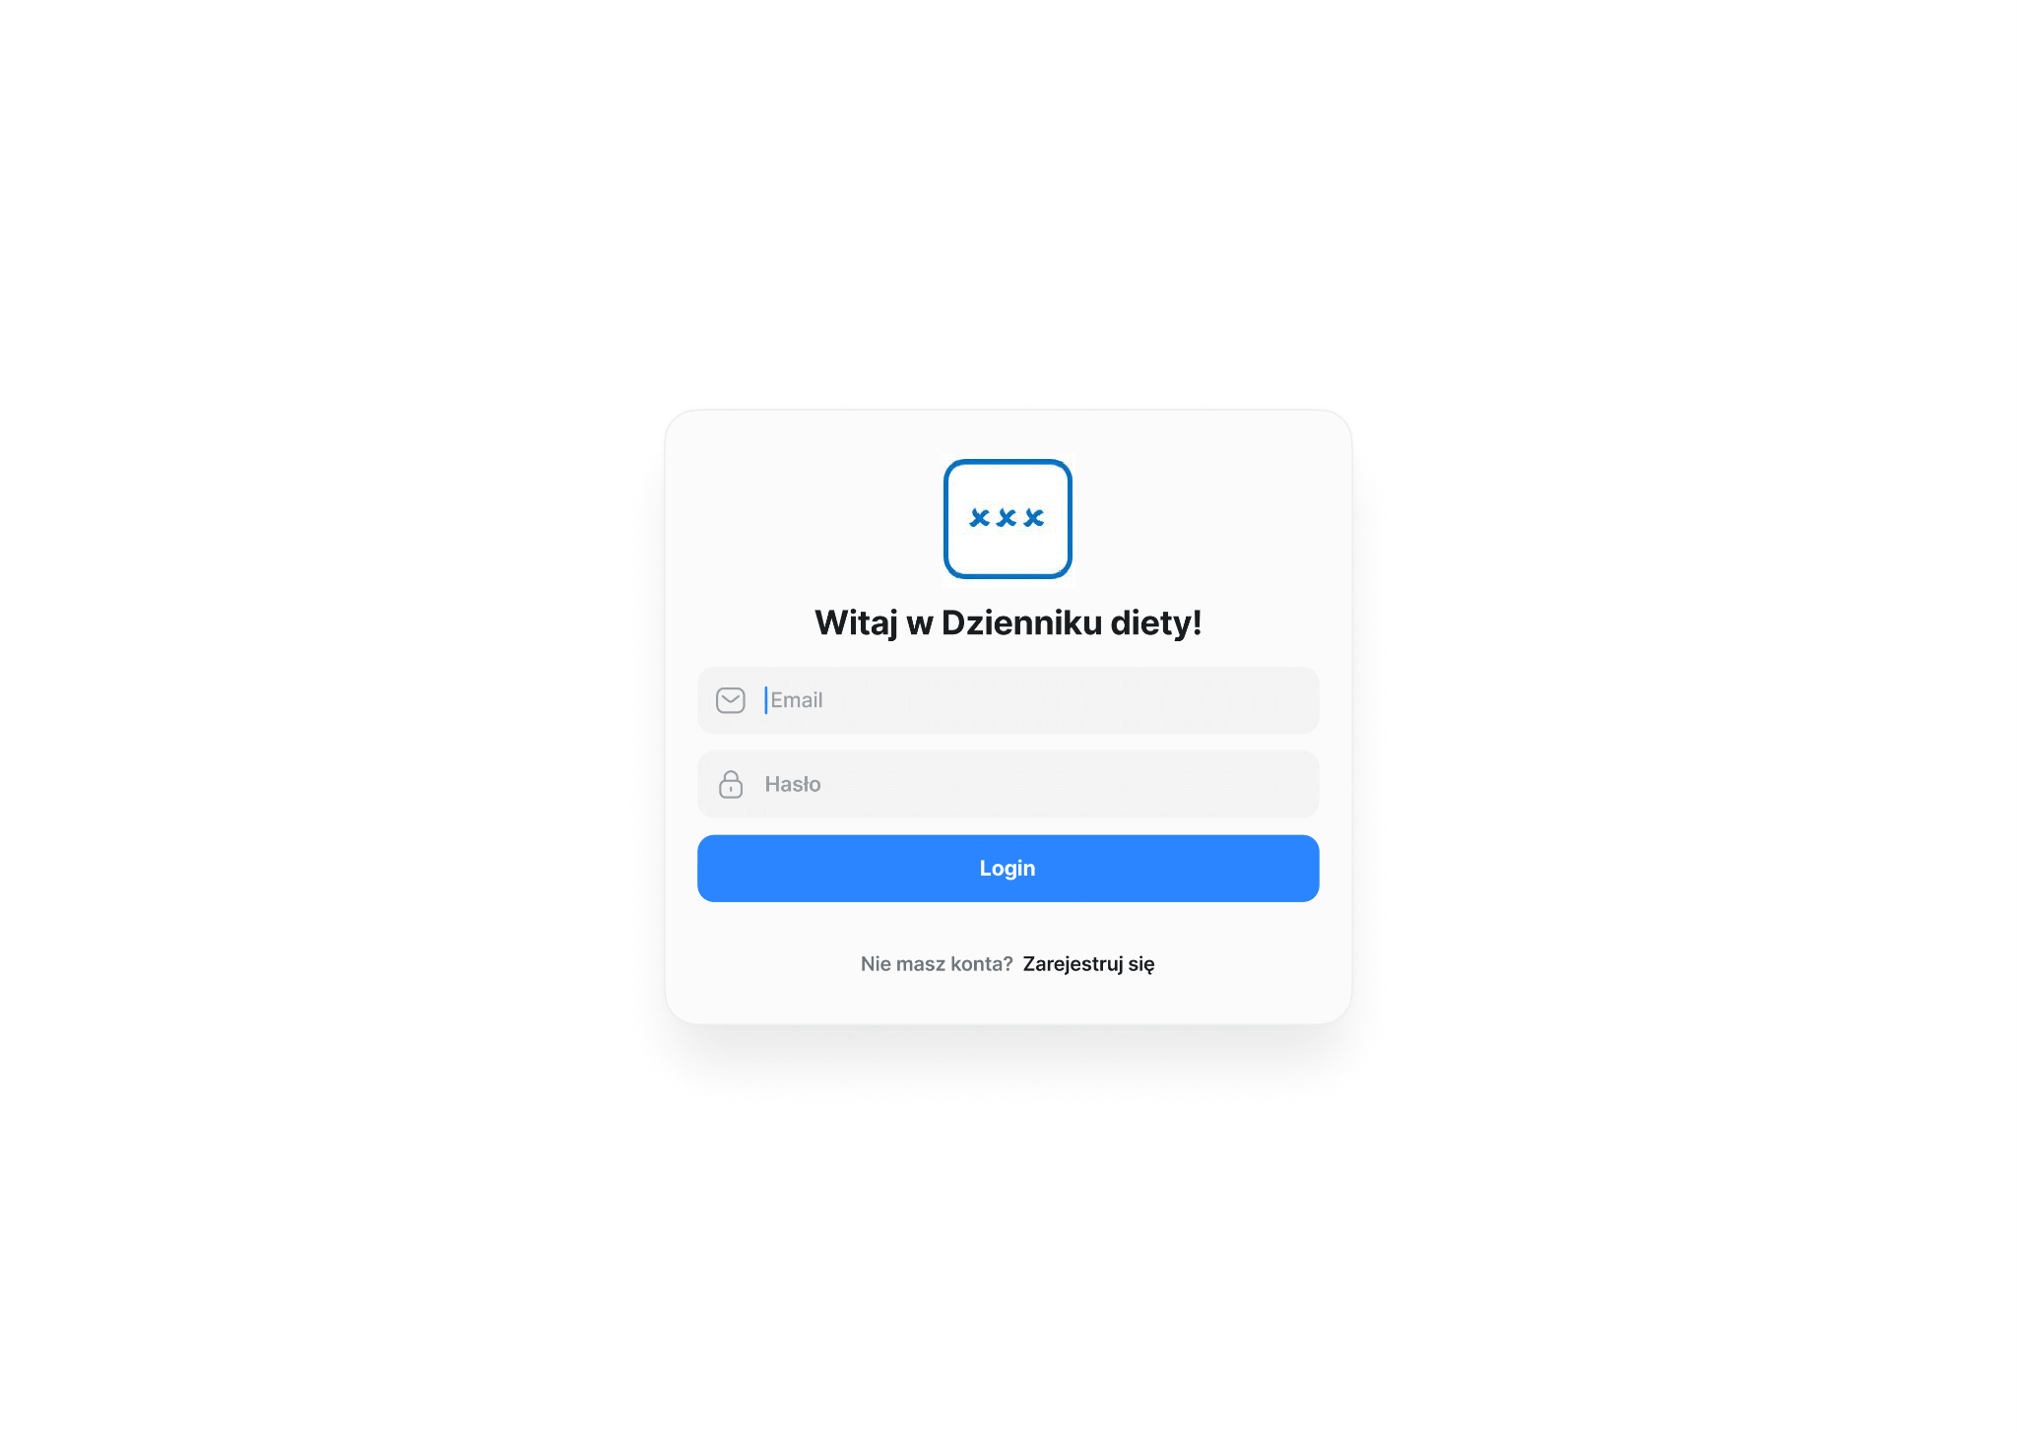
Ryc. 5 Ekran logowania do systemu

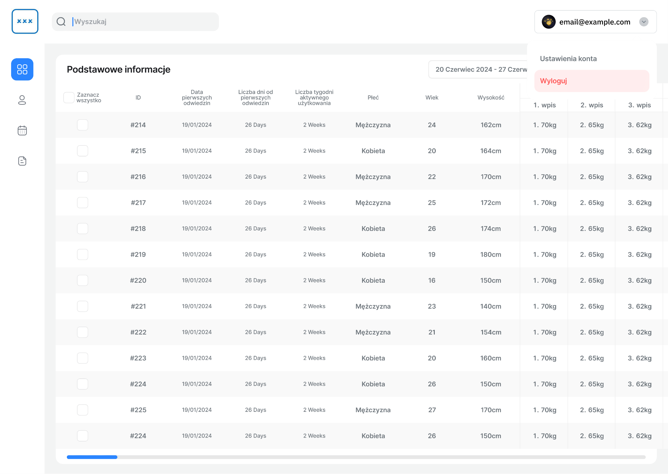
Ryc. 6 Ekran zawierający tabelę z podstawowymi informacjami
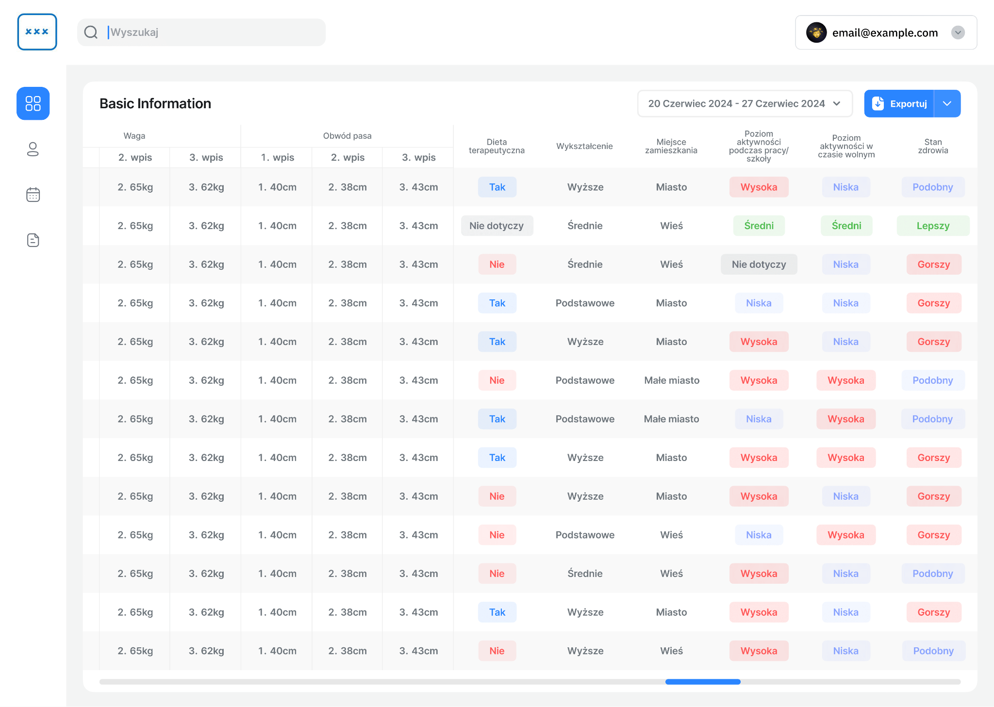
Ryc. 7 Ekran zawierający przewiniętą horyzontalnie tabelę z podstawowymi informacjami

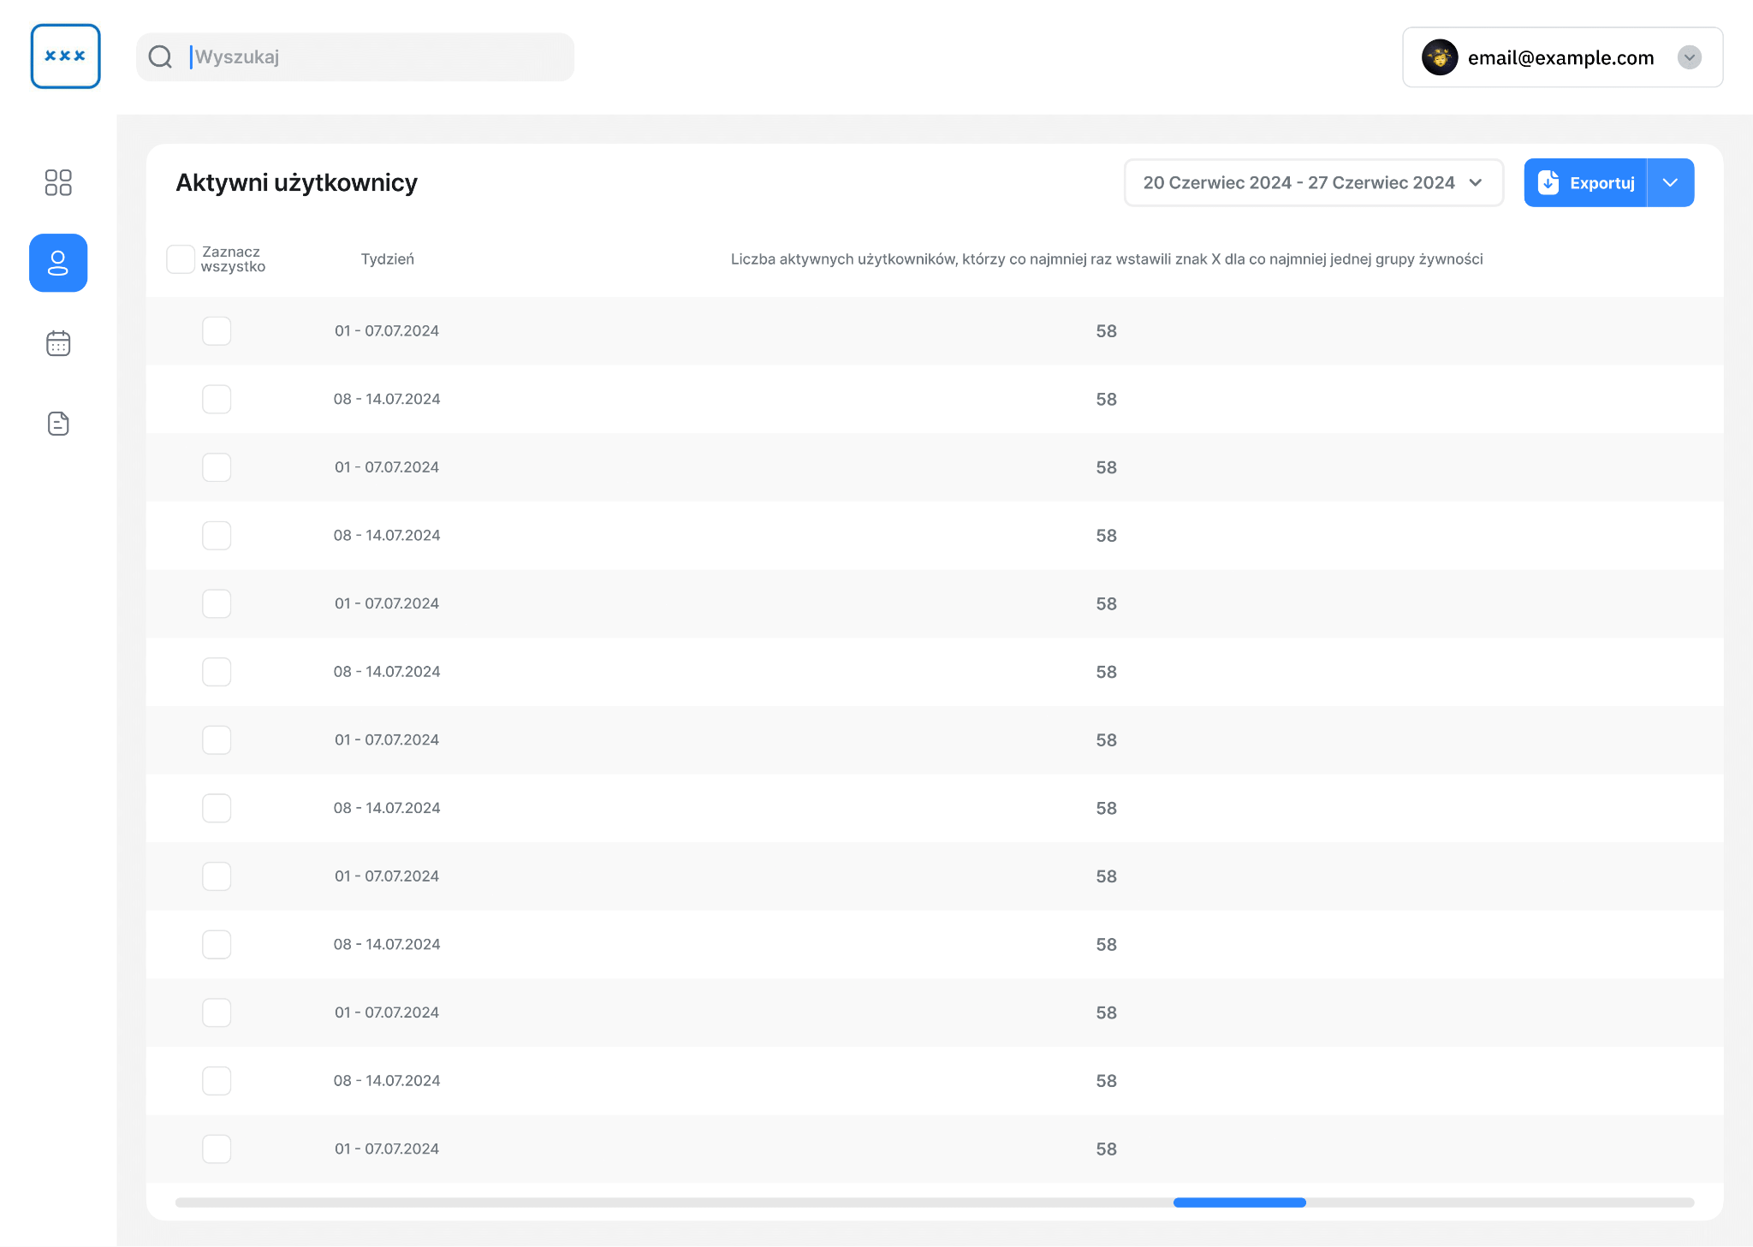
Ryc. 8 Ekran zawierający tabelę zawierającą informację o aktywnych użytkownikach, którzy co najmniej raz wstawili znak X dla co najmniej jednej grupy żywności

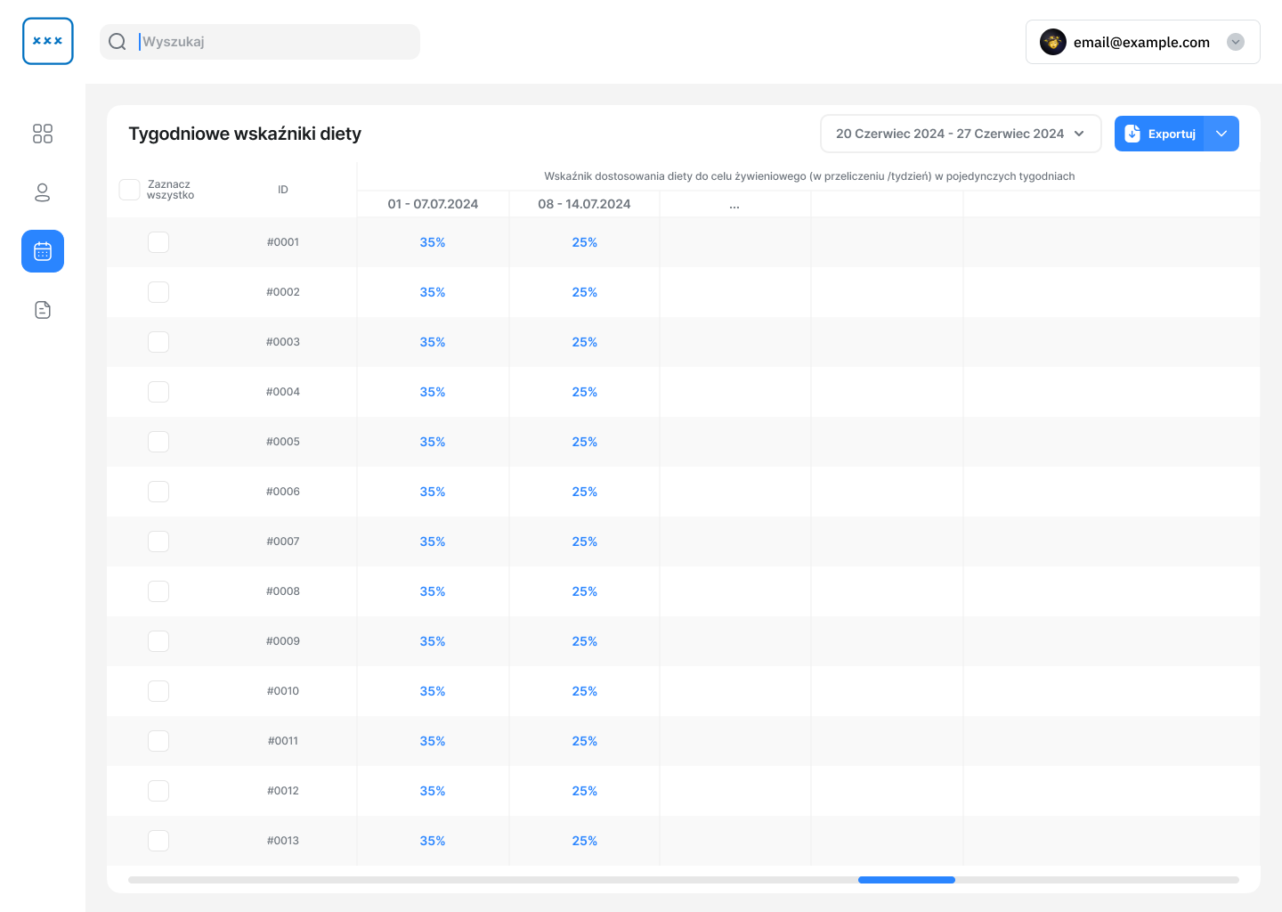
Ryc. 9 Ekran zawierający tabelę zawierającą wskaźnik dostosowania diety do celu żywieniowego w przeliczeniu na tydzień

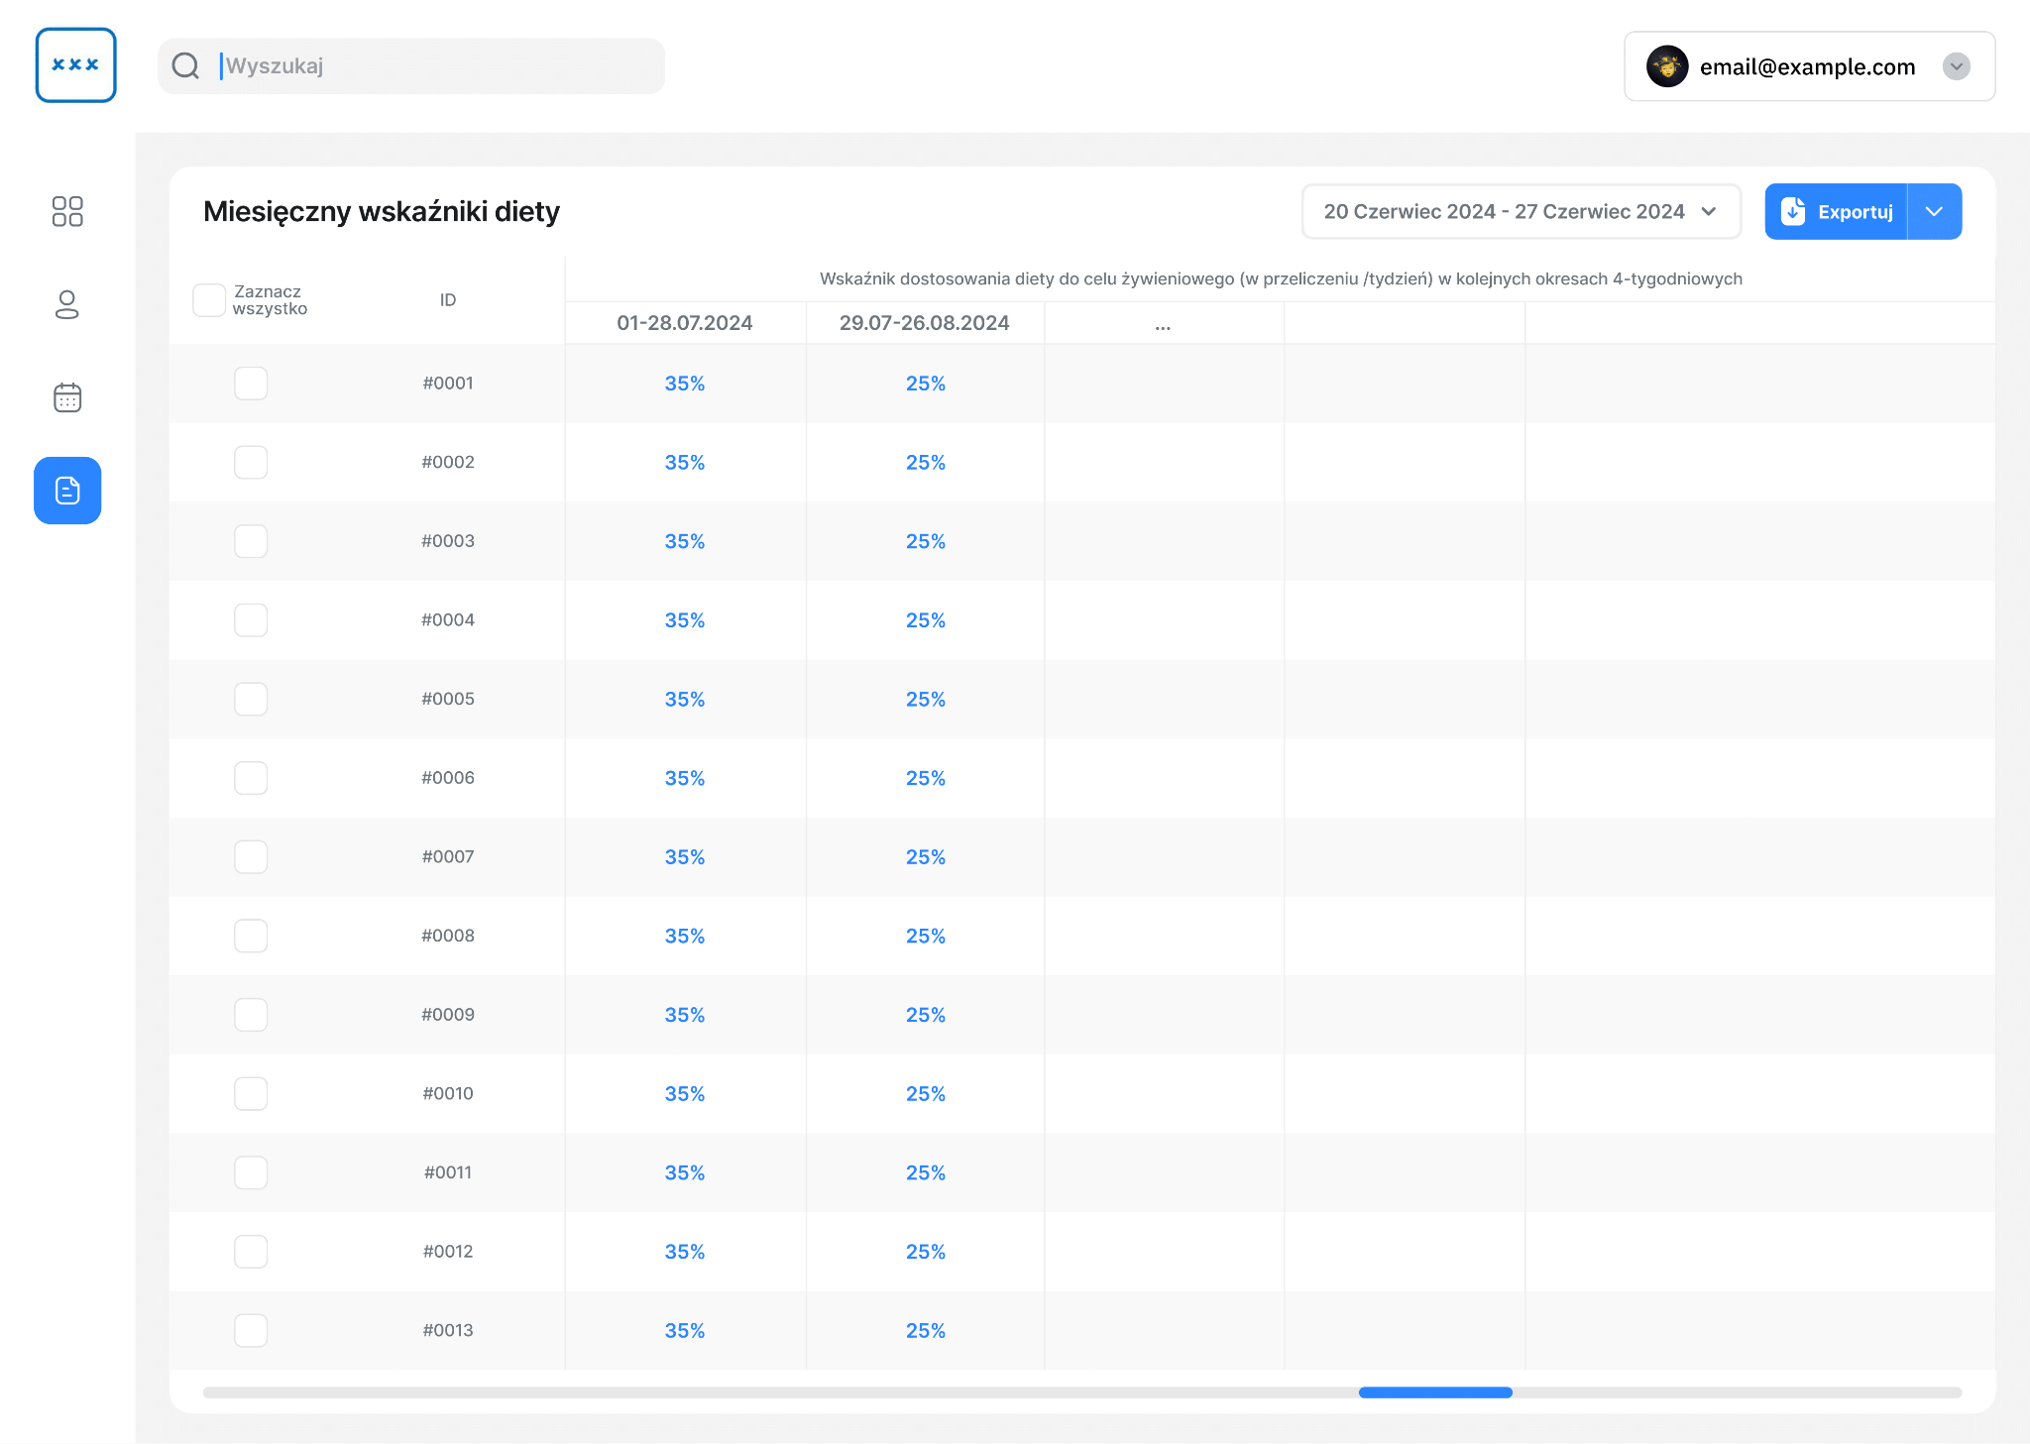
Ryc. 10 Ekran zawierający tabelę zawierającą wskaźnik dostosowania diety do celu żywieniowego w przeliczeniu na 4 tygodnie

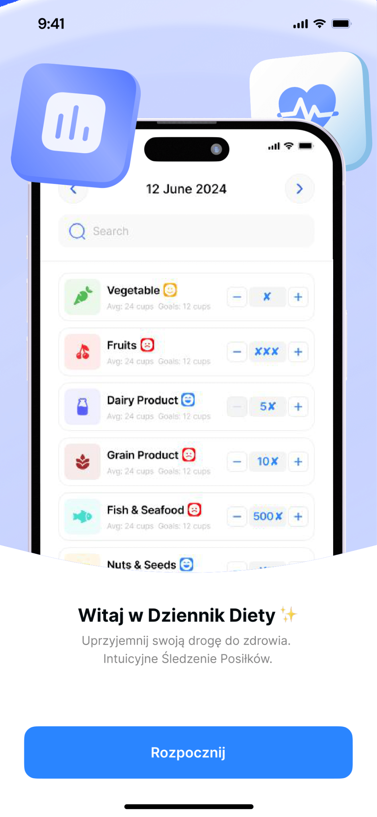
Ryc. 11 Pierwszy ekran aplikacji mobilnej wyświetlający się po zainstalowaniu nowej aplikacji

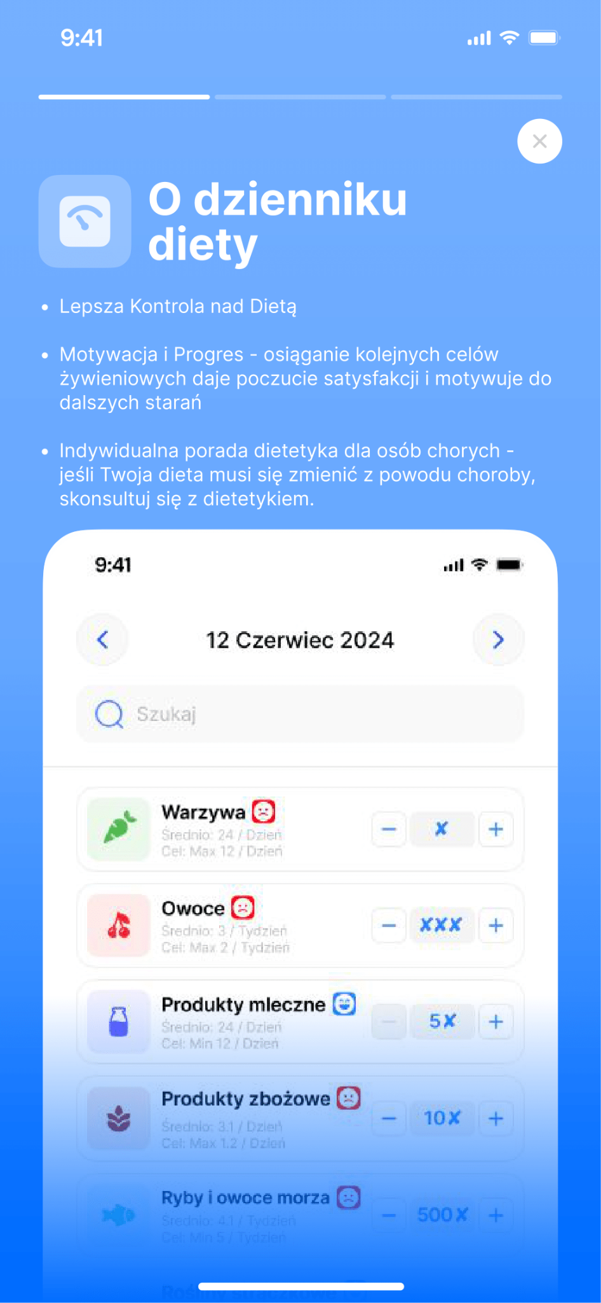
Ryc. 12 Pierwszy ekran tutorialu

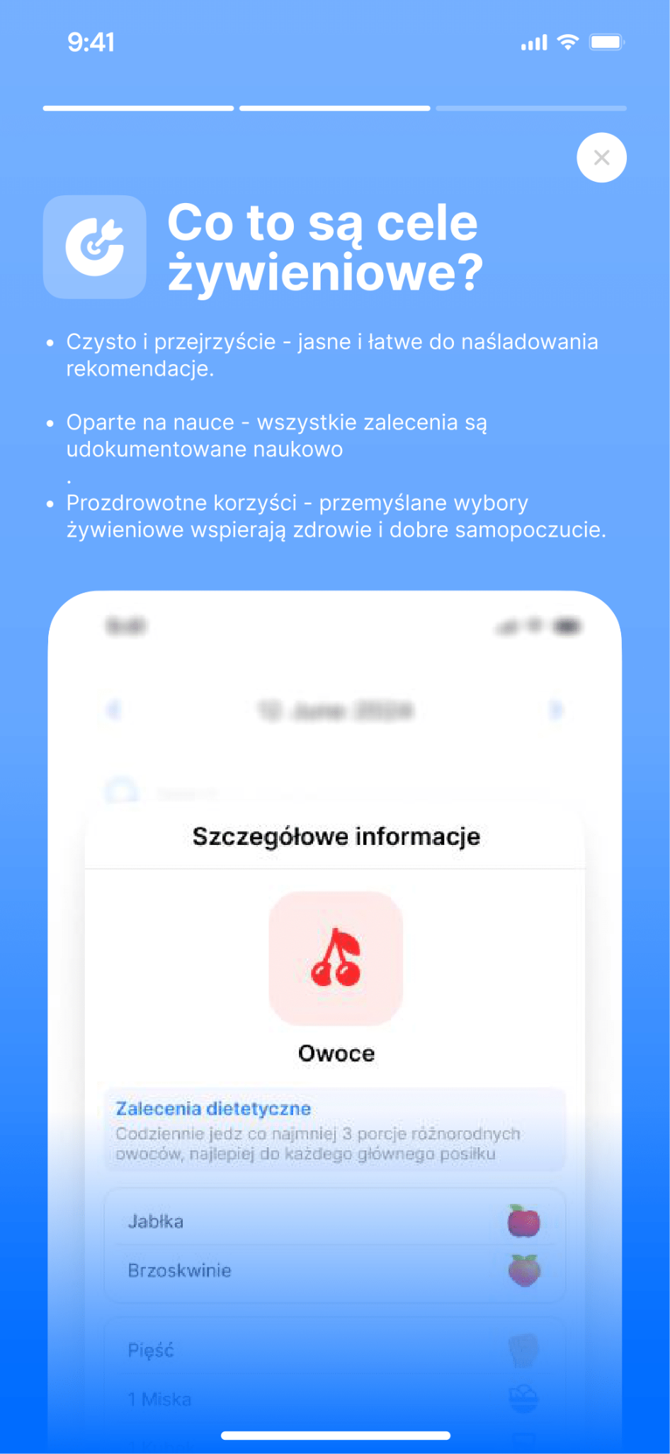
Ryc. 13 Drugi ekran tutorialu

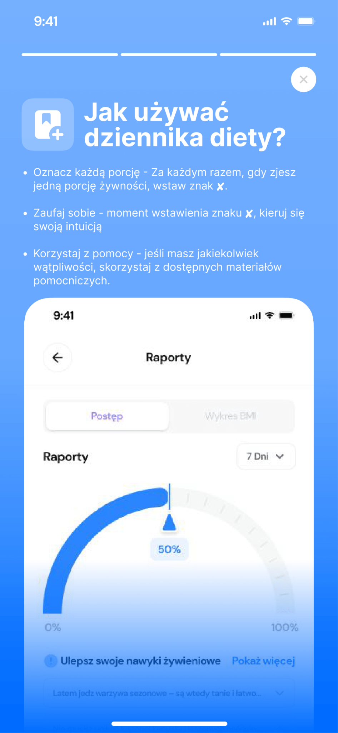
Ryc. 14 Trzeci ekran tutorialu

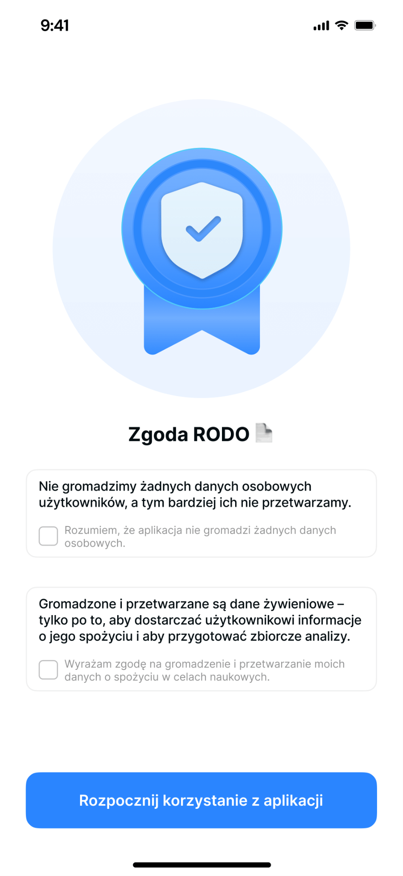
Ryc. 14 Ekran zgód RODO

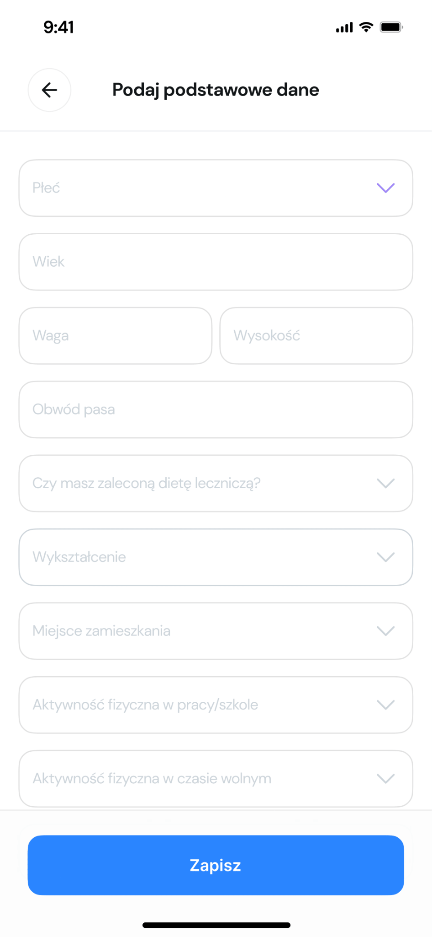
Ryc. 15 Ekran wypełnienia podstawowych danych

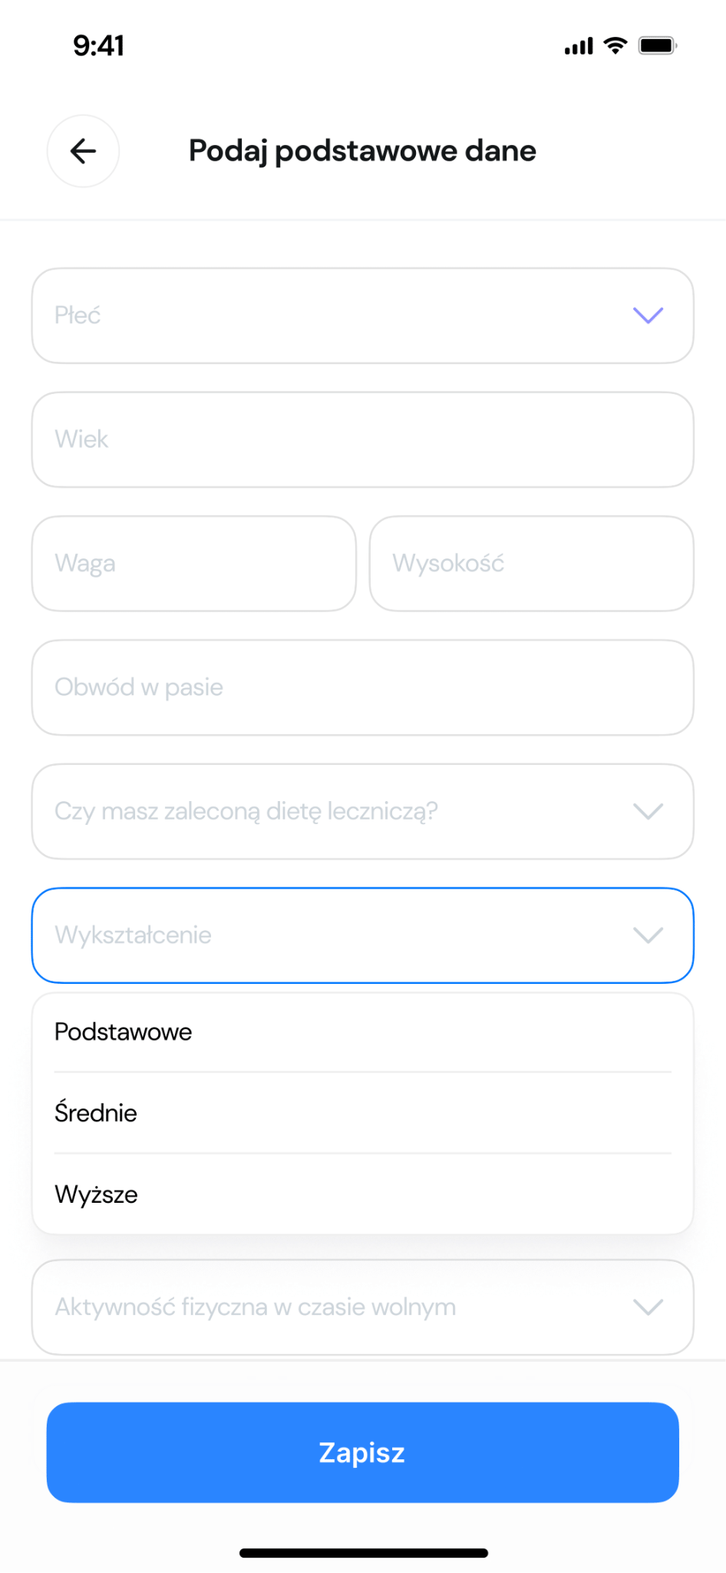
Ryc. 16 Ekran wypełnienia podstawowych danych (z rozsuniętym polem jednokrotnego wyboru Wykształcenia)
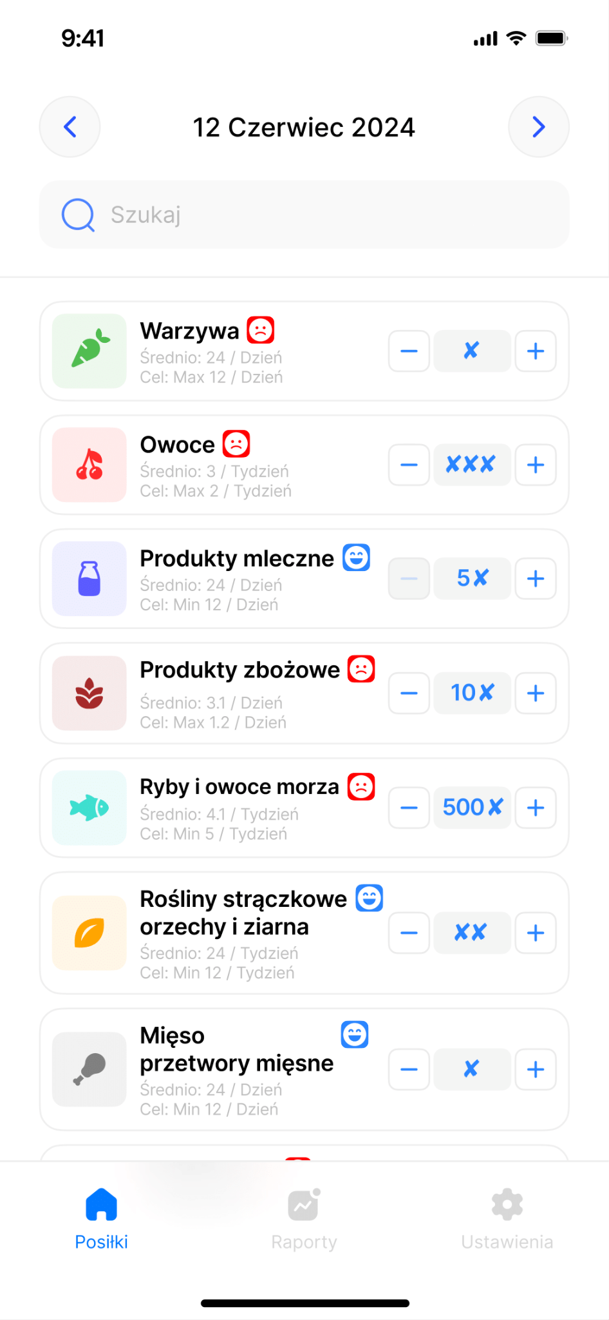
Ryc. 17 Ekran główny dotyczący grup żywności i możliwości wprowadzania liczby porcji

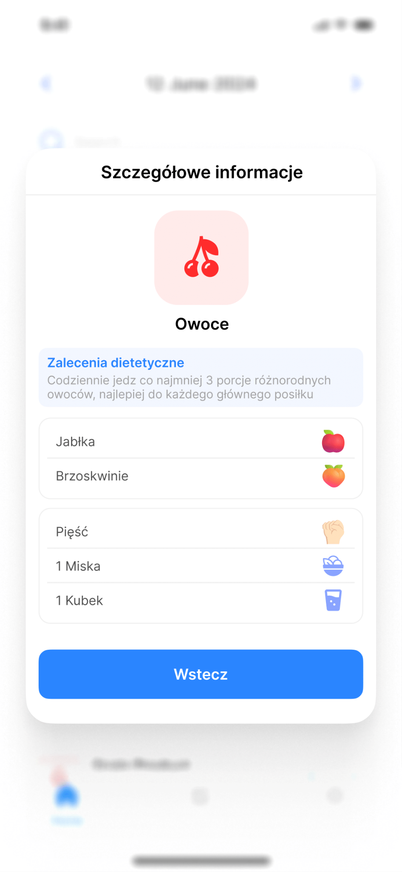
Ryc. 18 Ekran zawierający szczegóły grupy żywności

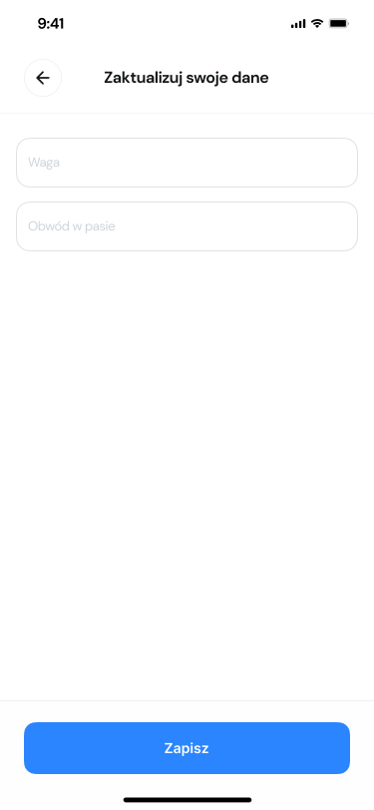
Ryc. 19 Ekran przedstawiający formularz aktualizacji danych o masie ciała i obwodzie w pasie

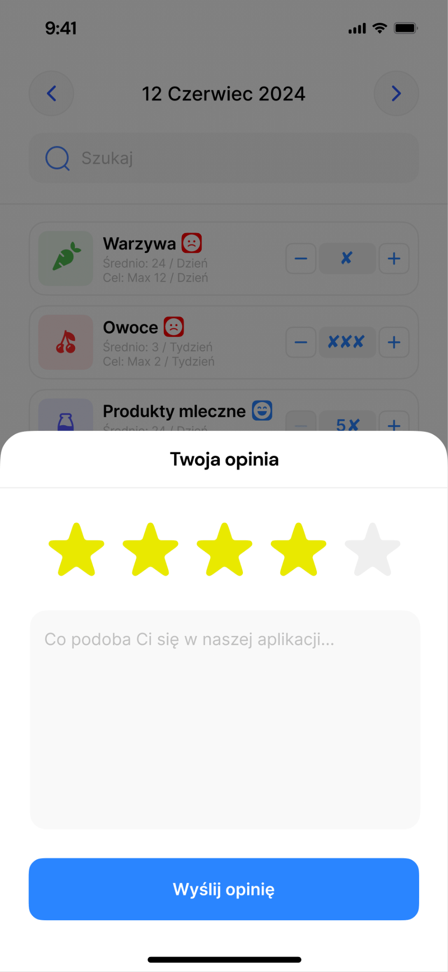
Ryc. 20 Ekran z prośbą o przesłanie opinii

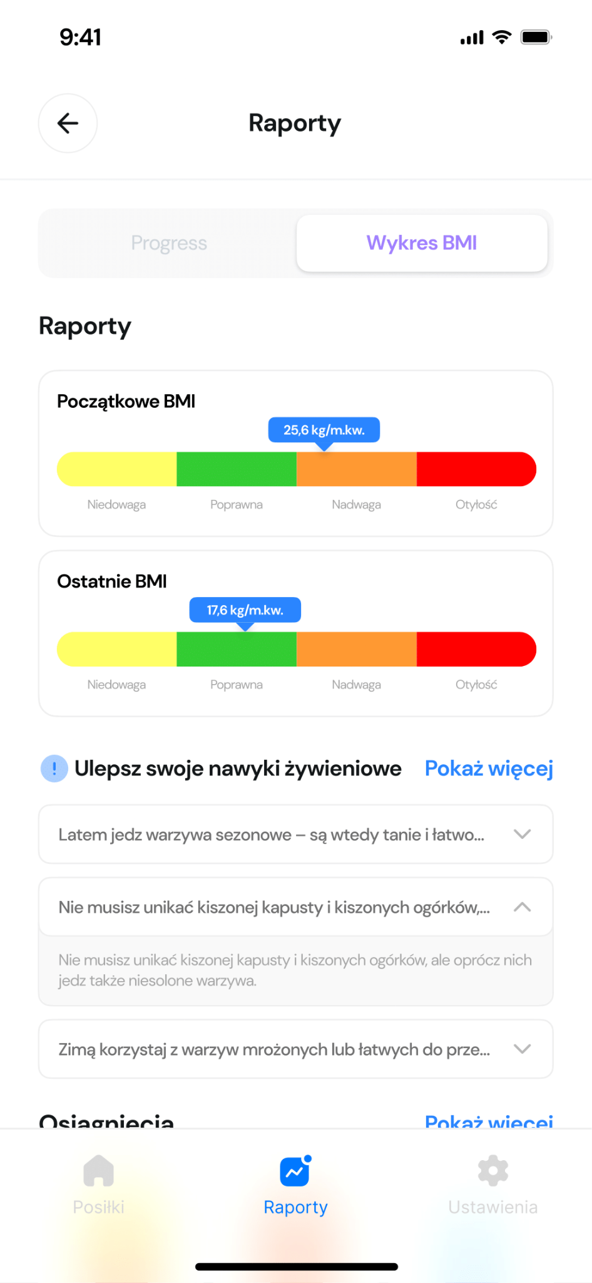
Ryc. 21 Ekran z wizualizacją BMI, sugestią dotyczącą zwyczajów żywieniowych oraz osiągnięciami

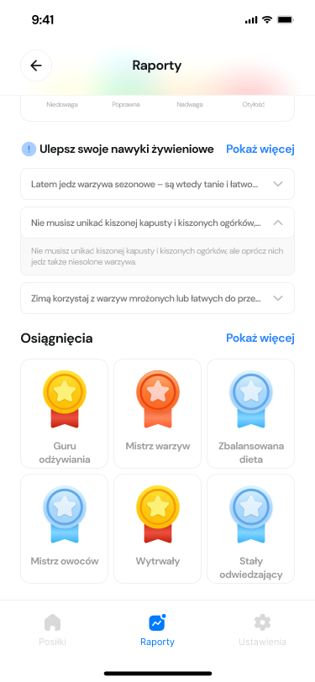
Ryc. 21.1 Ekran z prezentacją wskaźnika osiągnięcia celów żywieniowych, sugestią dotyczącą zwyczajów żywieniowych oraz osiągnięciami
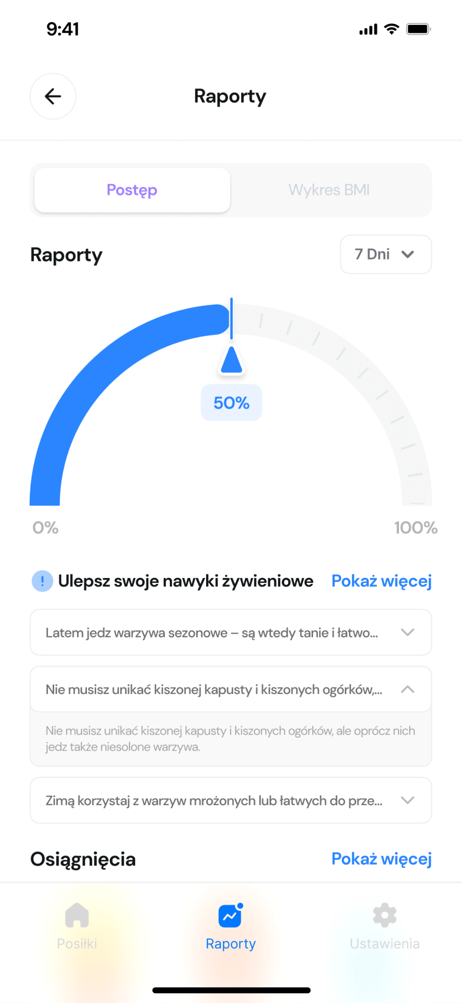
Ryc. 22 Ekran z prezentacją wskaźnika osiągnięcia celów żywieniowych, sugestią dotyczącą zwyczajów żywieniowych oraz osiągnięciami

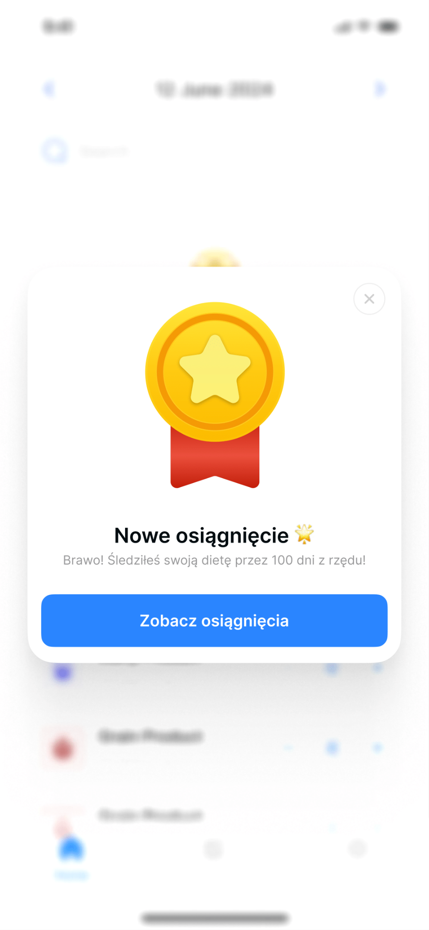
Ryc. 23 Ekran z gratulacjami zdobycia nowego osiągnięcia

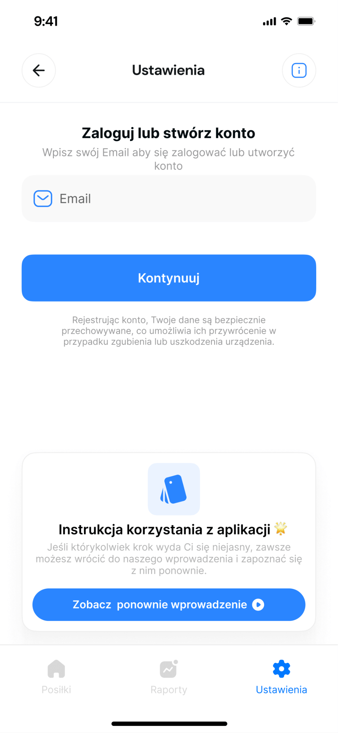
Ryc. 24 Ekran z prezentacją ustawień aplikacji w przypadku gdy użytkownik nie jest zalogowany

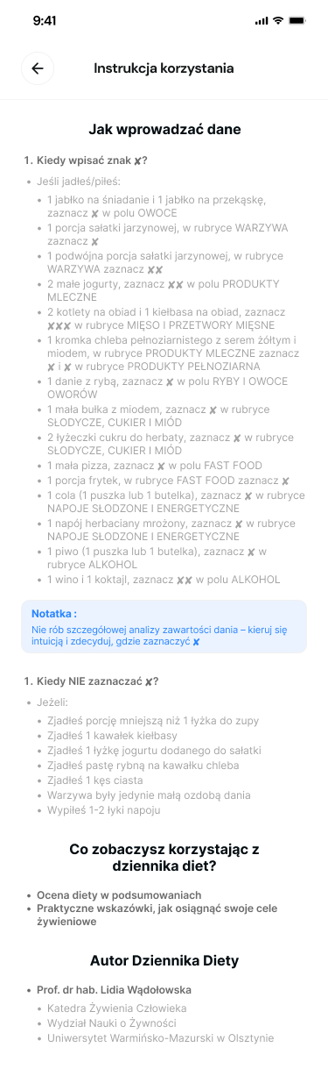
Ryc. 25 Ekran z dodatkowymi informacjami jak można korzystać z dziennika diety

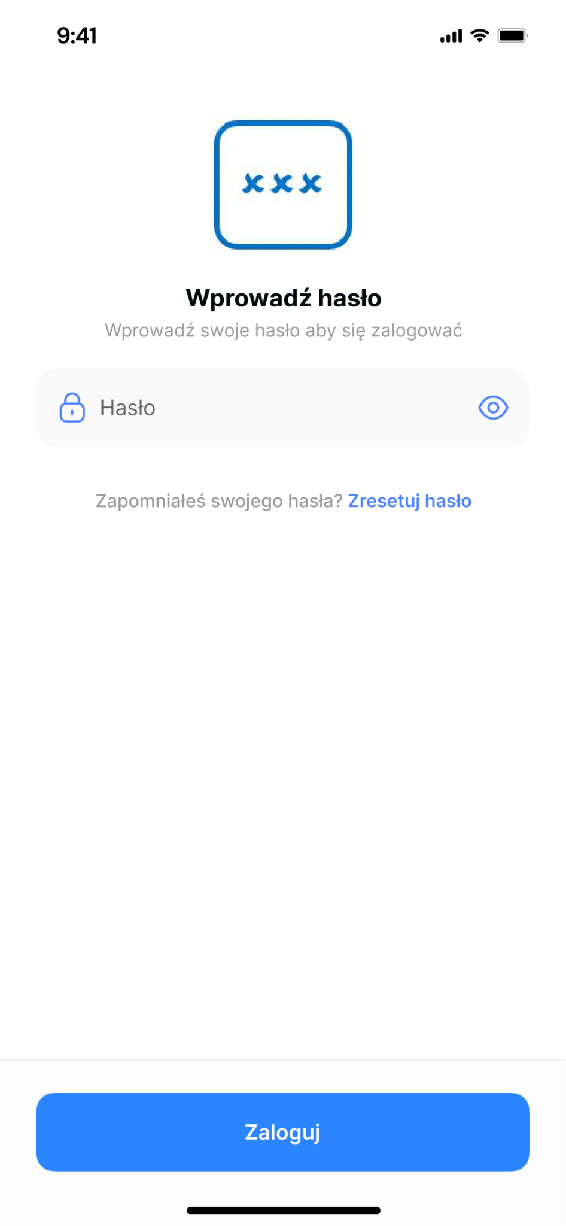
Ryc. 26 Ekran do wpisania hasła jeżeli system wykrył że konto dla danego adresu email już istnieje

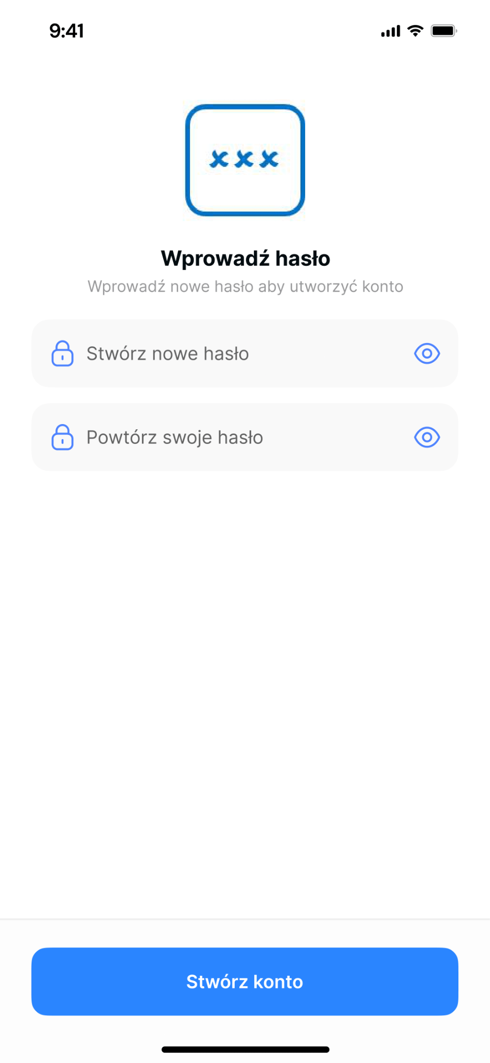
Ryc. 27 Ekran do stworzenia hasła jeżeli system wykrył że konto dla danego adresu email jeszcze nie istnieje

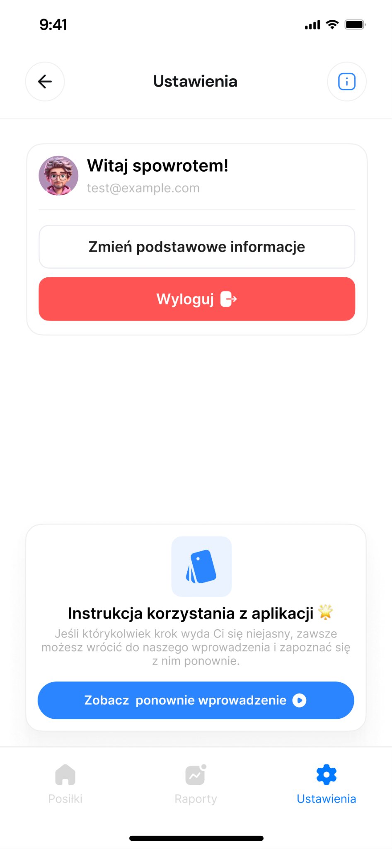
Ryc. 28 Ekran z prezentacją ustawień aplikacji w przypadku gdy użytkownik jest zalogowany

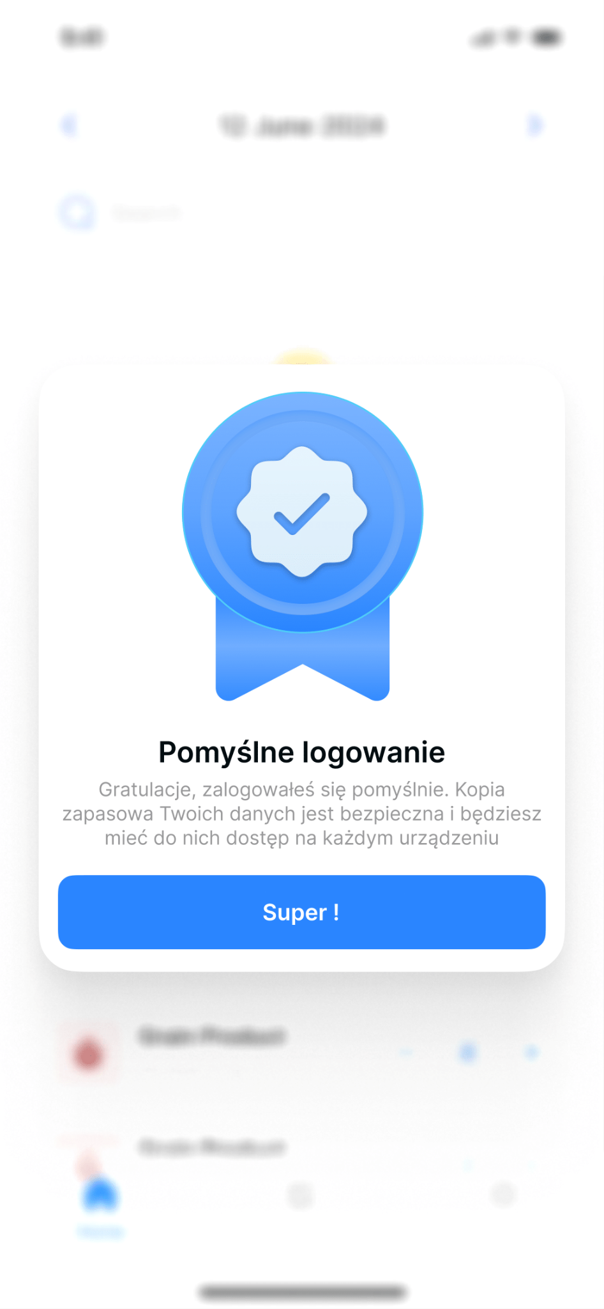
Ryc. 29 Ekran z prezentacją sukcesu procesu logowania


Ryc. 30 Sugerowane logo aplikacji „Dziennik diety”

